INFORMATIKA KÖZÉPSZINTŰ ÉRETTSÉGI
SZÓBELI TÉTELEK

2006

Krúdy Gyula Kereskedelmi, Vendéglátóipari
Szakközépiskola és Szakiskola, Szeged

Készítette: Szaszák Csaba
Jóváhagyta:

…………………………
igazgató

…………………………
mk. vezető
2006-os közép szintű informatika érettségi
Szóbeli tételek
Készítette: Szaszák Csaba
E dokumentum az emelt szintű informatika érettségi egy szóbeli tételsorát tartalmazza.
A tételek a „Az informatika tantárgy részletes vizsgakövetelménye és a vizsga leírása” alapján és az ott leírt módon lettek megalkotva.
A szóbeli vizsgán számon kérhető témakörök:
1.1 A kommunikáció
1.2 Információ és társadalom
2.1 Jelátalakítás és kódolás
2.2 A számítógép felépítése
3.1 Az operációs rendszer és főbb feladatai
7.1 Kommunikáció az interneten
A vizsgaleírás szerint e témaköröket kell szóban számon kérni, a többi elsajátításának ellenőrzése a gyakorlati vizsgán történik.
A vizsgázók tételcímet és a tétel témáját konkrétabban megfogalmazó néhány kérdést húznak a vizsgán. A kérdések arra szolgálnak, hogy a megtanult ismereteket e kérdések mentén átgondolva, rendszerezve tárják a vizsgáztatók elé. Néhány tételcímben szerepel a gyakorlati példa kifejezés. Ilyen tétel kihúzása esetén a vizsgázónak a helyszínen levő számítógépet is használnia kell a felelete során. A felkészülési idő alatt tehát gondolja át előre azt a folyamatot, azokat a lépéseket is, amelyekre szüksége lesz a számítógép használata során.
A könyvtári ismeretekre vonatkozó tételek kifejtésekor a vizsga helyszínén található könyvtári dokumentumok használatára is számítani kell.
Középszintű érettségi tételek informatikából
1.1. A KOMMUNIKÁCIÓ
- A kommunikáció információelméleti modellje. Az információ- mennyiség
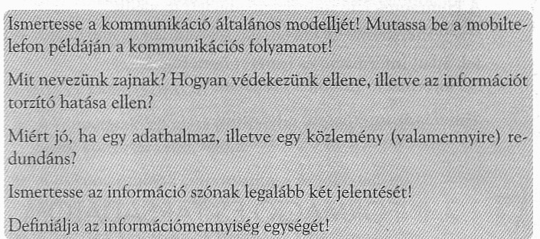
- Jel, adat információ és ismeret összefüggése. Az információ (többféle) fogalma
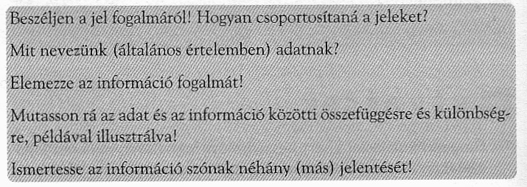
- Tanulás az Interneten, e-learning. Az e-kereskedelem, e-gazdaság fejlődése
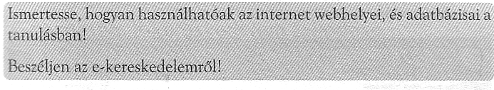
1.2. INFORMÁCIÓ ÉS TÁRSADALOM
- A számítástechnika fejlődése a XX. század közepéig
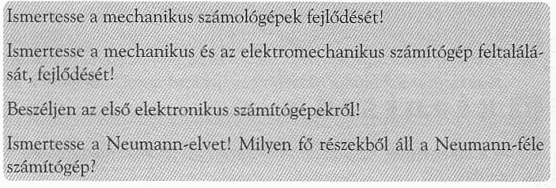
- A számítógépek fejlődése az elmúlt 60 évben. Az Internet története
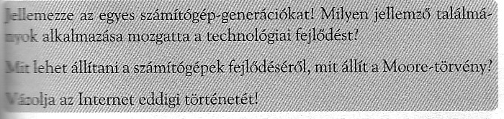
- A szoftverhasználat jogi vonatkozásai és a szerzői jog fogalma
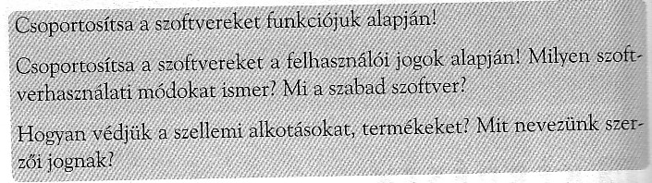
2.1. JELÁTALAKÍTAS ÉS KÓDOLÁS
- Analóg és digitális jelek csoportosítása. Az adat és az adatmennyiség egysége
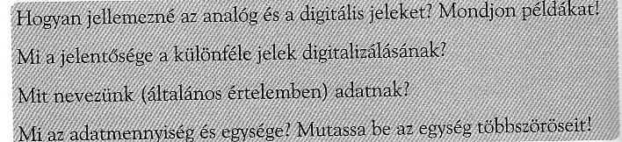
- Karakterek bináris kódolása. A kód
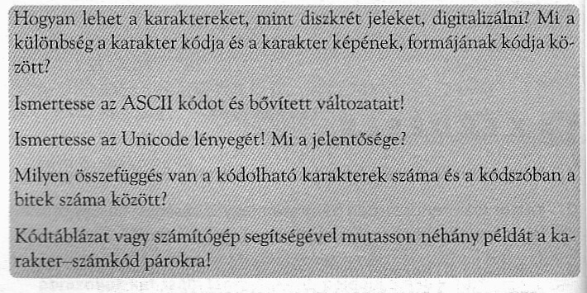
- Analóg ás digitális képek — digitalizálás
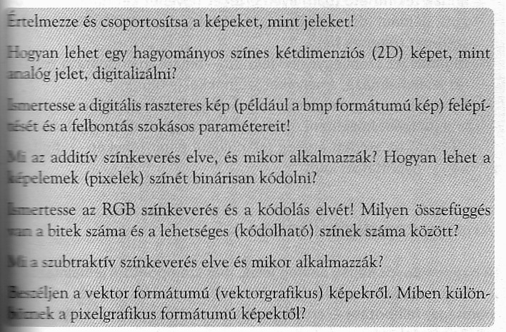
- Hangok digitalizálása
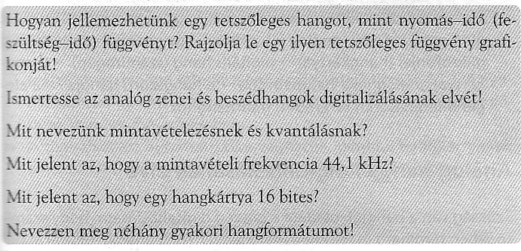
2.2. A SZÁMÍTÓGÉP FELÉPÍTÉSE
- A Neumann-elv. A személyi számítógép részei
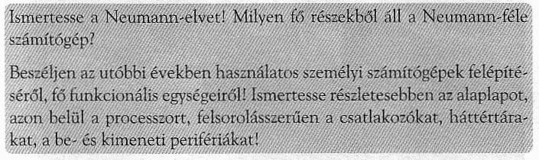
- Memóriák ás háttértárak
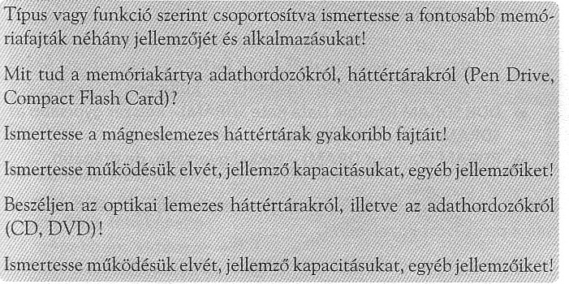
- Monitorok és nyomtatók
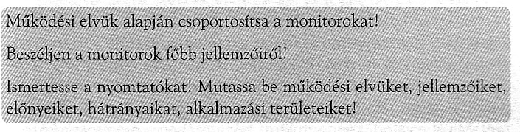
- Perifériák jellemzése: szkenner, digitális fényképezőgép, billentyűzet, hangkártya, VGA kártya, hálózati kártya, modern, egér
Minőségi jellemzőik, gyártó, csatlakozási felületek.
- Hálózatok fajtái, topológiájuk. az Internet fizikai felépítése
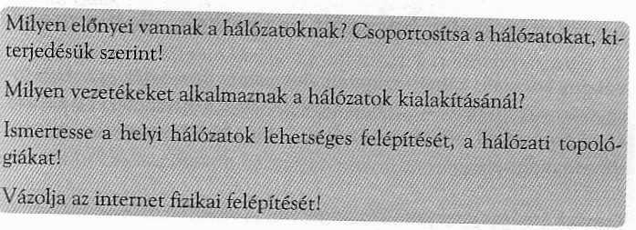
3.1. AZ OPERÁCIÓS RENDSZER ÉS FŐBB FELADATAI
- Az operációs rendszerek fő feladatai, típusai. Egy grafikus operációs rendszer felhasználói felülete, fontosabb felhasználói beállítása
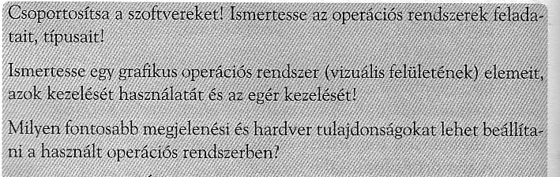
- Egy operációs rendszer könyvtárszerkezete (tárolórendszere). Könyvtárak és állományok kezelése
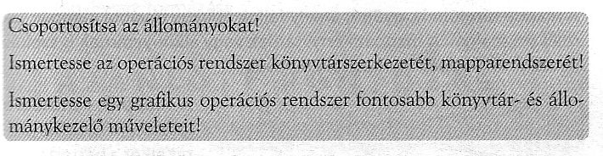
- Állományok tömörítése ás kicsomagolása. A tömörítés fontosabb típusai
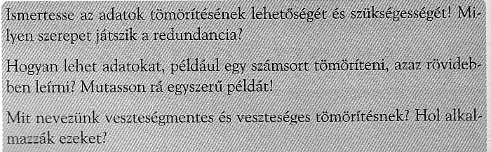
- A vírusok és más károkozók jellemzése. kategorizálása. védekezés ellenük
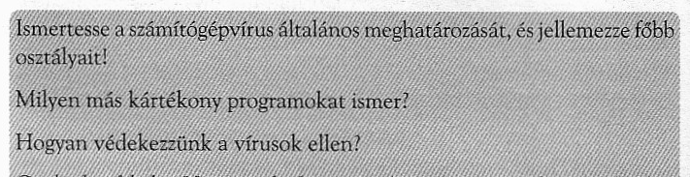
7.1. KOMMUNIKÁCIÓ AZ INTERNETEN
- Internet böngészőprogram kezelése, beállításai (gyakorlati példával)
- Adatkeresés az Interneten — tematikus és kulcsszavas keresés (gyakorlati példával)
- Elektronikus levelezés. Mit tudnak a levelezőprogramok? (gyakorlati példával)
- Távoli online adatbázisok használata az Interneten (gyakorlati példával)
9. KÖNVVTÁRHASZNÁLAT
- A könyvtár fogalma, szerepe az információszerzés folyamatában, könyvtártípusok. Tájékozódás a könyvtárban; a könyvtári szolgáltatások igénybevételének az információ megszerzéséig tartó folyamata (könyvtári szolgáltatások, keresési módszerek – példák)
- Különböző típusú dokumentumok ismerete, felhasználása a tájékozódásban illetve ismeretszerzésben. Tájékozódást segítő eszközök a könyvtárban, katalógusok és adatbázisok.

GYAKORLATI PÉLDÁK A TÉTELEKHEZ:

- Internet böngészőprogram kezelése, beállításai (gyakorlati példával)
Állítsa be böngészőjének kezdőlapját a http://index.hu oldalra!
Vegye fel a kedvencek közé az előbbi lapot!
Törölje ki az előzőleg meglátogatott lapok listáját!
- Adatkeresés az Interneten — tematikus és kulcsszavas keresés (gyakorlati példával)
Keresse meg Isaac Newton életrajzát az interneten
Keressen adatokat a mai és a várható időjárásról
Keressen olyan oldalakat az interneten amelyben szerepel a banán szó, de a citrom szó nem szerepel.
- Elektronikus levelezés. Mit tudnak a levelezőprogramok? (gyakorlati példával)
Küldjön egy levelet a szaszak@index.hu címre CSATOLÁS tárggyal, és csatolja hozzá a I:\TANULO\MARHA.DOC fájlt.
A címzettet vegye fel egy TANAR nevű címtárba.
A kapott leveleit rakja bele a MUNKA nevű mappába.
- Távoli online adatbázisok használata az Interneten (gyakorlati példával)
Keresse meg a Magyar Elektronikus könyvtárban (www.mek.iif.hu) Arany János Toldijának első két versszakát és másolja egy szövegfájlba.
Keressen eljutási lehetőséget a mai napon Szegedről Pécsre, adja meg a költségét az indulás, érkezés időpontját és az útvonalat.
Keressen Pécsről térképet!
Húzó változat
- A kommunikáció információelméleti modellje. Az információ- mennyiség
- Jel, adat információ és ismeret összefüggése. Az információ (többféle) fogalma
- Tanulás az Interneten, e-learning. Az e-kereskedelem, e-gazdaság fejlődése
- A számítástechnika fejlődése a XX. század közepéig
- A számítógépek fejlődése az elmúlt 60 évben. Az Internet története
- A szoftverhasználat jogi vonatkozásai és a szerzői jog fogalma
- Analóg és digitális jelek csoportosítása. Az adat és az adatmennyiség egysége
- Karakterek bináris kódolása. A kód
- Analóg ás digitális képek — digitalizálás
- Hangok digitalizálása
- A Neumann-elv. A személyi számítógép részei
- Memóriák ás háttértárak
- Monitorok és nyomtatók
- Perifériák jellemzése: szkenner, digitális fényképezőgép, billentyűzet, hangkártya, VGA kártya, hálózati kártya, modern, egér
- Hálózatok fajtái, topológiájuk. az Internet fizikai felépítése
- Az operációs rendszerek fő feladatai, típusai. Egy grafikus operációs rendszer felhasználói felülete, fontosabb felhasználói beállítása
- Egy operációs rendszer könyvtárszerkezete (tárolórendszere). Könyvtárak és állományok kezelése
- Állományok tömörítése ás kicsomagolása. A tömörítés fontosabb típusai
- A vírusok és más károkozók jellemzése. kategorizálása. védekezés ellenük
- Internet böngészőprogram kezelése, beállításai (gyakorlati példával)
- Adatkeresés az Interneten — tematikus és kulcsszavas keresés (gyakorlati példával)
- Elektronikus levelezés. Mit tudnak a levelezőprogramok? (gyakorlati példával)
- Távoli online adatbázisok használata az Interneten (gyakorlati példával)
- A könyvtár fogalma, szerepe az információszerzés folyamatában, könyvtártípusok. Tájékozódás a könyvtárban; a könyvtári szolgáltatások igénybevételének az információ megszerzéséig tartó folyamata (könyvtári szolgáltatások, keresési módszerek – példák)
- Különböző típusú dokumentumok ismerete, felhasználása a tájékozódásban illetve ismeretszerzésben. Tájékozódást segítő eszközök a könyvtárban, katalógusok és adatbázisok.

